

**DD1202L2**

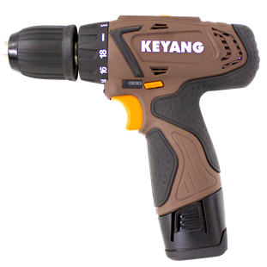

Keyang DD1202L2 accu schroefmachine

* Sterke accuboormachine met onegekende kwaliteiten.
* Boren en schroeven in de hardste materialen.
* Voorzien van hoog en laag toerental en momentinstelling.
* Ingebouwde led-lamp
* Voltage 10.8 V
* Toerental 0-350 / 0-1300
* Batterij 1.5 Ah Lithium-Ion (2x)
* Koppel 25 Nm
* Boorkop 10 mm snelspan
* Gewicht 1.0 kg

Inclusief

* 2 x accu 10.8 volt Li-ion 1.5 AH
* 1 x oplader
* 1 x tas